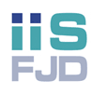
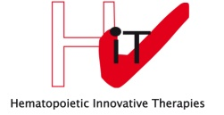
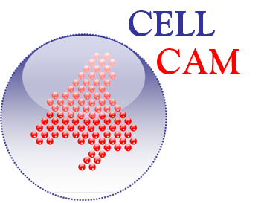


Unidad Mixta de Terapias Avanzadas CIEMAT/IIS-FJD

Programa de Seminarios

PONENTE:

Dr. Andrés Hidalgo

Centro Nacional de Investigaciones Cardiovasculares

Plaquetas, Neutrófilos y Daño Vascular

Selección de algunas publicaciones recientes:
- Neutrophils scan for activated platelets to initiate inflammation. Science. 2014
- Rhythmic modulation of the hematopoietic niche through neutrophil clearance. Cell. 2013
- Coordinated and unique functions of the E-selectin ligand ESL-1 during inflammatory and hematopoietic recruitment in mice. Blood. 2013

JUEVES 15 de Enero de 2015. 13:30h
Aula “Severo Ochoa” IIS-Fundación Jiménez Díaz.

INFORMACIÓN: Dr. Juan Bueren; juan.bueren@ciemat.es

